予算要求資料
平成３０年度当初予算 支出科目 款：総務費 項：総務管理費 目：庁舎管理費
事業名 岐阜県庁舎再整備事業費
（この事業に対するご質問・ご意見はこちらにお寄せください）
総務部 県庁舎建設課 推進係 電話番号：058-272-1111（内2219）
E-mail： c11119@pref.gifu.lg.jp
１ 事業費 602,239千円（前年度予算額：319,000千円）
＜財源内訳＞
区 分 | 事業費 | 財 源 内 訳
区 分 | 事業費 | 国 庫  支出金 | 分担金  負担金 | 使用料  手数料 | 財 産  収 入 | 寄附金 | その他 | 県 債 | 一 般  財 源
前年度 | 319,000 | 0 | 0 | 0 | 0 | 0 | 0 | 57,700 | 261,300
要求額 | 602,239 | 49,680 | 0 | 0 | 0 | 0 | 0 | 283,600 | 268,959
決定額

２ 要求内容
（１）要求の趣旨（現状と課題）
県庁舎は、昭和４１年に竣工し、平成３０年度で築５２年を迎え、建物や設備の老朽化により今後、維持・修繕コストが増大していくことが見込まれている。また、行政事務の増大やニーズの多様化による業務拡大に伴い、狭あい化が進み、本来必要とされるスペースが十分に確保できていない。
更に、県庁舎には大地震直後に災害対策の中枢拠点として機能する高い耐震性が求められるが、現庁舎は大地震が発生した場合、建物自体の損傷や設備の破損により、その機能が十分に発揮できないことが危惧されており、早急に県庁舎の再整備（建替え）を進める必要がある。

（２）事業内容
平成２８年３月に策定した「岐阜県庁舎再整備基本構想」を具体化するため、平成２９年１０月に県庁舎の基本設計を策定。
平成３０年度は県庁舎の実施設計の取りまとめ後、発注事務を進める。

（３）県負担・補助率の考え方
県 １０／１０
※建築設計については、補助基準額の１／２国補助あり。

（４）類似事業の有無
無し

３ 事業費の積算内訳
○設計費 311,722千円
平成２８年３月策定の「岐阜県庁舎再整備基本構想」に基づき、県庁舎の設計、建設予定地整備設計等を実施

○調査費 135,132千円
県庁舎の建設工事に向けて、地元影響調査、移設調査、内装等調査など各種調査を実施

○工事費 78,500千円
県庁舎の建設に伴い影響が及ぶ井戸の移設工事を実施

○オフィス環境整備費 50,938千円
より効率的で働きやすい執務環境の実現のため、所属毎の業務特性を踏まえた執務室等の詳細レイアウト図の作成や管理・運営方法の検討等を実施

○申請手数料、有識者会議開催費、事務費 25,947千円
建築基準法、CASBEE、BELSに係る申請手数料
県内各界の有識者から意見を聴取するための会議開催費

 | 金額（千円） | 備 考
報償費 | 653 | 委員報償費
旅費 | 2,160 | 委員費用弁償、業務旅費
需用費 | 8,290 | 消耗品費、会議費
役務費 | 7,779 | 申請手数料、電話・郵便代
委託料 | 497,792 | 工事委託費、業務委託費
使用料及び賃借料 | 3,755 | 設計積算使用料、会場借上費
工事請負費 | 78,500 | さく井工事費
その他 | 3,310 | 賃金、共済費、備品購入費
計 | 602,239

決定額の考え方

４ 参考事項
○事業スケジュール（最短の場合）
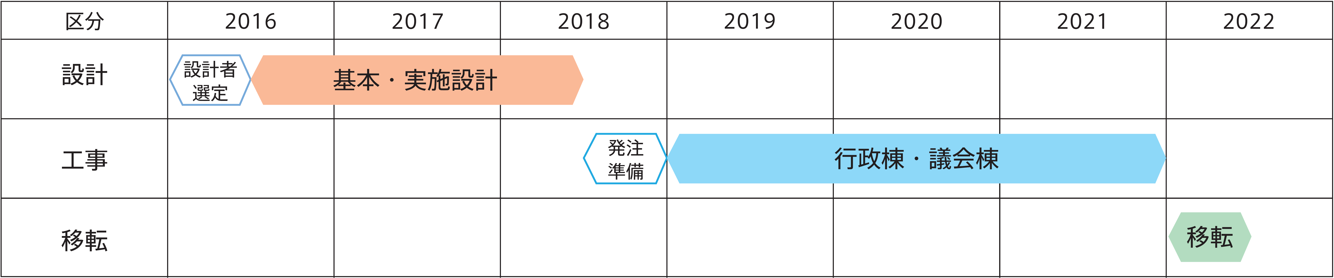

事業評価調書（県単独補助金除く）
□ 新規要求事業
■ 継続要求事業

１ 事業の目標と成果
（事業目標）
・平成２８年３月に策定した「岐阜県庁舎再整備基本構想」を具体化するため、平成２９年１０月に県庁舎の基本設計を策定。平成３０年度は、県庁舎の実施設計の取りまとめ後、発注事務を進める。

（目標の達成度を示す指標と実績）
指標名 | 事業  開始前 | 指標の推移 |  | 現在値  (前々年度末時点) | 目 標 | 達成率
 | （H ） | （H ） | （H ） | （H ） | （H ） | ％
 | （H ） | （H ） | （H ） | （H ） | （H ） | ％
○指標を設定することができない場合の理由
・本事業は単独施設の整備事業であるため、指標を設定することは困難である。

（前年度の取組）
・地元・県民説明会、県民意見募集、有識者会議や県議会等の意見を踏まえ、県庁舎の設計等を進めた。

（前年度の成果）
・平成２９年１０月に県庁舎の基本設計を策定、公表した。

２ 事業の評価と課題

（事業の評価）
・事業の必要性（社会経済情勢等に沿った事業か、県の関与は妥当か）
○：必要性が高い △：必要性が低い
(評価)  ○ |  | 県庁舎は平成３０年度で築５２年を迎え、建物や設備の老朽化により今後、維持・修繕コストの増加が見込まれる。また、業務拡大に伴う狭あい化によりスペースが十分に確保されていないことや、一定の耐震性はあるものの、大地震発生時に建物自体の損傷や設備の破損により、災害対策の中枢拠点として十分機能しないことが危惧されるため、早急な建替えが望まれている。
・事業の有効性（指標等の状況から見て事業の成果はあがっているか）
○：概ね期待どおりまたはそれ以上の成果が得られている
△：まだ期待どおりの成果が得られていない
（評価）

・事業の効率性（事業の実施方法の効率化は図られているか）
○：効率化は図られている △：向上の余地がある
(評価)

（今後の課題）
・県庁舎の設計を進めるためのより詳細な設計条件の整理や、県庁舎の建設に向け必要な各種調査を行う必要がある。

（次年度の方向性）
・「岐阜県庁舎再整備基本構想」の具体化のため、県庁舎の早期建替えを目指し、引き続き本事業を継続する。

